Universidade de Brasília
Decanato de Pesquisa e Pós-Graduação
Instituto de Ciências Biológicas - Secretarias de Pós-Graduação
Envio de documentação para homologação de curso
INSTRUÇÕES

IMPORTANTE - APÓS A DEFESA
De acordo com o art. 40 da Resolução CEPE 080/2021 o aluno tem o prazo MÁXIMO de 30 dias a contar da data da defesa para entrega da documentação para conclusão do curso, a qual deverá ser enviada para o e-mail ibpos@unb.br. Ressaltamos que após esta data os pedidos de conclusão podem ser indeferidos pelo Decanato de Pós-Graduação por estarem fora do prazo.
- Enviar por e-mail: ibpos@unb.br

  - Tese ou Dissertação (PDF)

  - Resumo (PDF)

  - Formulários:

- Termo de Autorização para Disponibilização de Teses e Dissertações Eletrônicas no Repositório Institucional da UnB
Em caso de Publicação Parcial o aluno deverá solicitar o Formulário de Justificativa de Publicação Parcial (ibpos@unb.br);
- Declaração de Originalidade de Dissertação de Mestrado ou Tese de Doutorado. (CEPE 080/2021).
Assinatura: Ressalvo que não será aceito a assinatura recortada e colada no documento por não ter validade jurídica e administrativa, ou seja, só tem validade a assinatura direto no papel ou a assinatura eletrônica disponibilizada pelo SOUGOV.br (https://www.gov.br/governodigital/pt-br/assinatura-eletronica).

- Formatação do Resumo (PDF): fazer o resumo usando esta formatação.

- Fonte: Arial
- Tamanho: 10
  - Informações que devem constar no Resumo (PDF) da Tese ou Dissertação:

  - Nome COMPLETO do autor
  - TÍTULO (de acordo com o Relatório de defesa – Ata)
  - TÍTULO Inglês (de acordo com o Relatório de defesa – Ata)
  - Nome do CURSO
  - DATA da Defesa
  - Nome Completo do ORIENTADOR
  - PALAVRAS-CHAVES em português
  - PALAVRAS-CHAVES em língua estrangeira
  - RESUMO em português
  - RESUMO em lingual estrangeira

Observação: Uma vez enviado a documentação para esta secretaria de Pós-graduação será aberto no SIGAA os 10 passos:
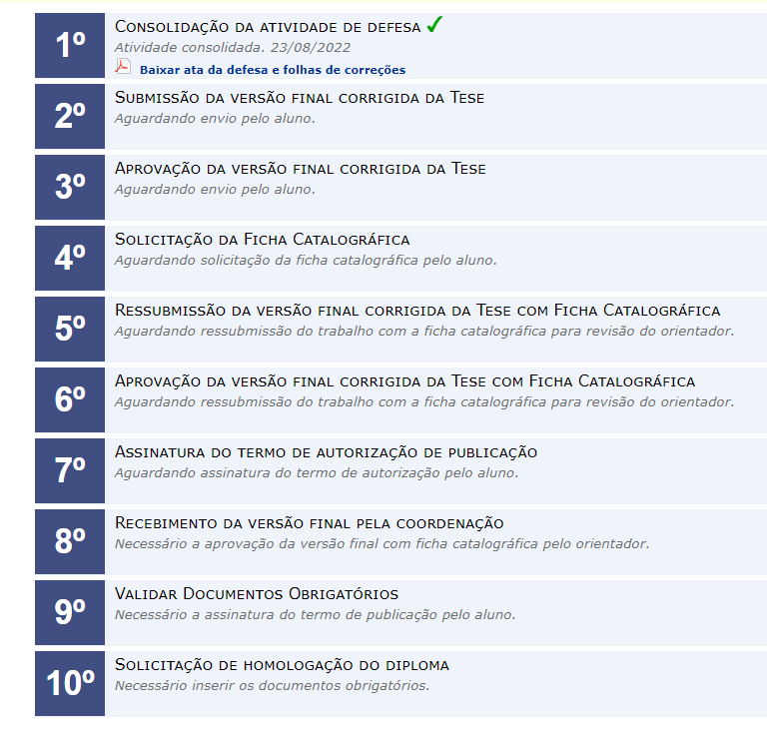
Sendo liberado para o discente inserir Dissertação/Tese no sistema SIGAA
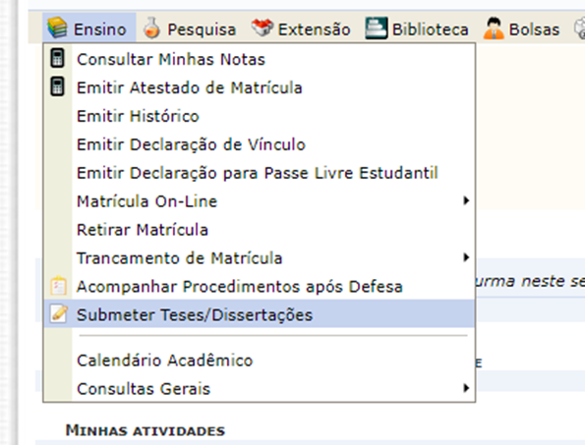

Após a finalização dos 10 passos o processo SEI será encaminhado ao Decanato de Pós-graduação para homologação da conclusão e enviado ao SAA para emissão do Diploma. O Aluno deverá imprimir o seu diploma no site https://servicos.unb.br/publico/#/validardiploma com o número do CPF.

